L'esercizio è mirato a prendere confidenza con il concetto di dato e informazione. Scegli un argomento di tuo interesse.

Riporta su un documento testuale quali informazioni ti piacerebbe derivare cercando su internet i potenziali dataset strutturati e non strutturati (almeno 3 del primo tipo, 2 del secondo) utilizzabili. Per ogni dataset strutturato individua gli attributi e l’identificativo; per ogni dataset non strutturato descrivi le analisi che svolgeresti su di esso e l’obiettivo di queste analisi.

Argomento Scelto: la dispersione scolastica in Italia

1 dataset strutturato

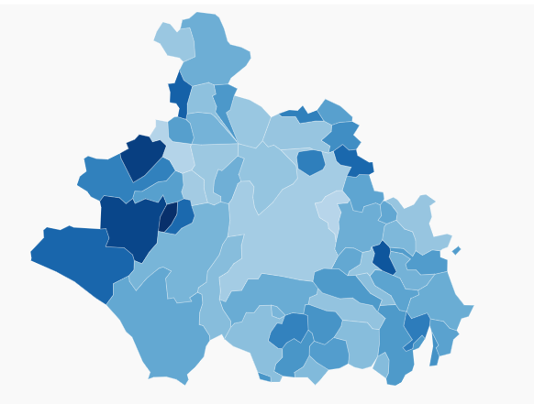

Proveniente dal sito openpolis, link di seguito per mappa interattiva.

<https://www.openpolis.it/esercizi/labbandono-scolastico-nel-lazio/>

Le regioni sono evidenziate, se si passa con l’indicatore del mouse sopra si vede il Comune e la percentuale di abbandono scolastico per quel comune. Il Colore ci fa capire ad occhio i comuni con più o meno abbandono scolastico. Descrittivo: percentuale di residenti tra 15 e 24 anni che – alla data del censimento – avevano la sola licenza media e non frequentavano alcun corso di studi o formazione professionale. Attributi credo siano i comuni e la percentuale di residenti.

DATASET 2

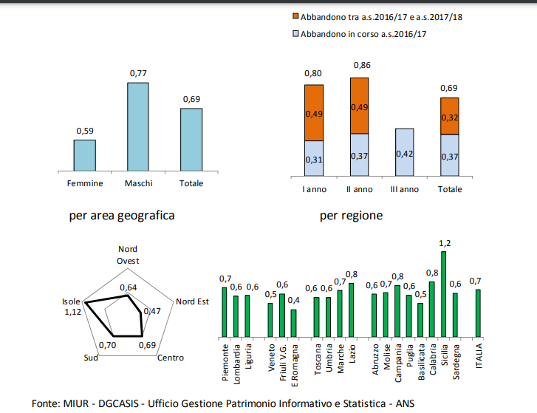

<https://www.miur.gov.it/documents/20182/2155736/La+dispersione+scolastica+nell%27a.s.2016-17+e+nel+passaggio+all%27a.s.2017-18.pdf/1e374ddd-29ac-11e2-dede-4710d6613062?version=1.0&t=1563371652741>

Report del miur del 2016/17 dell’abbandono scolastico nella scuola secondaria di I grado diviso per regioni, aree, genere, e confrontando 2016/2017 terminato con 2017/2018 in corso (nel periodo in cui è stato pubblicato il report). Descrittivo: contintiene la percentuale di abbandono scolastico nell’anno 2016/17. Attributi: regione, genere, aree, percentuale

DATASET 3

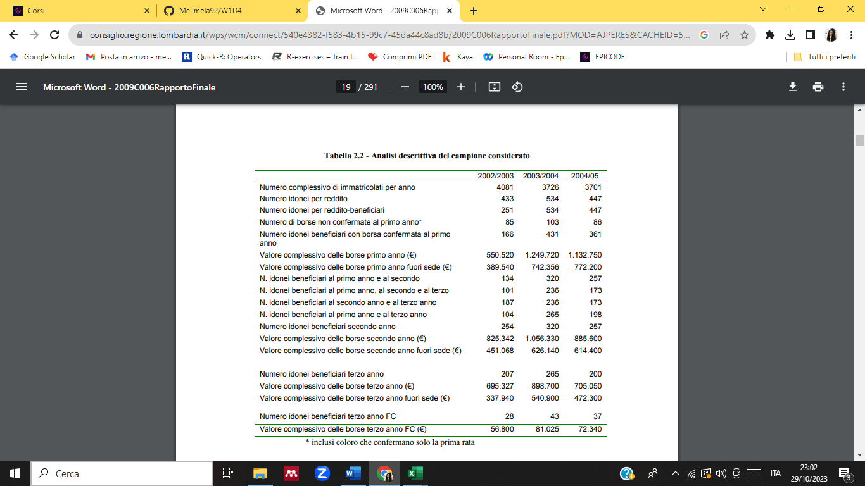

<https://www.consiglio.regione.lombardia.it/wps/wcm/connect/540e4382-f583-4b15-99c7-45da44c8ad8b/2009C006RapportoFinale.pdf?MOD=AJPERES&CACHEID=540e4382-f583-4b15-99c7-45da44c8ad8b>

gli attributi sono gli anni.

DATO NON STRUTTURATO 1

Video youtube sulla dispersione scolastica di Roberto Saviano dal quale possiamo raccogliere dati e informazioni qualitative

<https://www.youtube.com/watch?v=yrR6-4nMURQ&pp=ygUWZGlzcGVyc2lvbmUgc2NvbGFzdGljYQ%3D%3D>

DATO NON STRUTTURATO 2

<https://www.tecnicadellascuola.it/docente-tutor-almirante-la-dispersione-scolastica-non-si-combatte-con-esperti-di-didattica-ma-creando-lavoro-e-possibilita-podcast>

podcast sulla descrizione scolastica che può darci idee di valutazione, può darci fonti per cercare nuovi dati e elementi qualitativi utili per l’analisi.

DATO NON STRUTTURATO 3

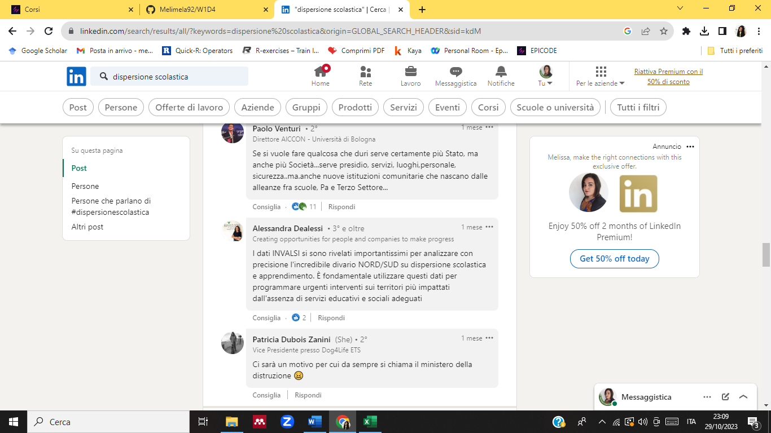

Serie di commenti sotto un post LinkedIn sulla dispersione scolastica. Spunti di analisi come divario tra nord e sud, prove ad invalsi…

<https://www.linkedin.com/feed/update/urn:li:activity:7103309005208399872?updateEntityUrn=urn%3Ali%3Afs_feedUpdate%3A%28V2%2Curn%3Ali%3Aactivity%3A7103309005208399872%29>

